Les acides et les bases

Acide : Substance chimique dont le niveau du pH est inférieur à 7.

Les acides causent :
le goût acidulé des boissons gazeuses;
la saveur piquante de la vinaigrette;
la douleur cuisante dans tes muscles après avoir fait de l'exercice.

Base : Substance chimique dont le niveau du pH est supérieur à 7.

Les bases causent :
le goût amer du céleri et des radis;
la sensation apaisante de la crème pour les mains;
la sensation glissante du savon.

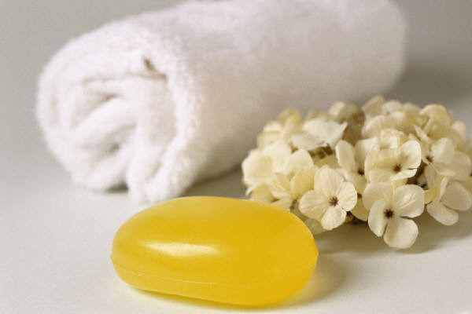

Tournesol : Indicateur chimique qui change de couleur lorsqu'il réagit avec un acide ou une base. Quand le papier tournesol est trempé dans une substance, la couleur du papier change et détermine si la substance est acide, basique ou neutre.

1 2 3 4 5 6 7 8 9 10 11 12 13 14

acide
basique

neutre

Potentiel hydrogène (pH) : Nombres situés le long du trait coloré du tournesol qui indiquent le niveau d'acidité selon chaque couleur.

1. Avant de commencer cette activité, assure-toi que tu comprends les règles de la Sécurité en sciences. Avec une ou un camarade ou un groupe, recueille des échantillons de diverses substances à la maison et en milieu de travail, comme :
  - des médicaments antiacides • du jus de tomate
  - du cola • du dentifrice
  - du lait • de l'ammoniaque
  - du jus de citron • un produit de débouchage
  - de la pluie ou de la neige fondue • de l'eau du robinet.

Prédis quelles substances sont acides et lesquelles sont basiques. Puis, utilise du papier tournesol pour analyser chaque substance.

Écris tes prédictions et crée un tableau, un tableur ou un graphique pour présenter les différents niveaux d'acidité des substances.
Pour des conseils pratiques, consulte la section Traitement et présentation des données.

Substance | Prédiction | Niveau du pH

Réfléchis sur tes résultats et sur la raison pour laquelle tes prédictions étaient exactes ou inexactes.

Écris un énoncé qui explique ce que cette activité t'a permis d'apprendre et que tu peux appliquer dans la vie à la maison ou au travail.

2. Avec une ou un camarade, planifie et réalise l'expérience suivante. Avant de commencer, assure-toi que tu comprends le processus de Recherche scientifique.

Question
Les substances sont-elles acides ou basiques, selon l'observation de leur effet sur les pièces de monnaie ternies?

Hypothèse/prédiction

Matériel
- 5 pièces d'un sous ternies ou sales
- vinaigre
- peroxyde
- alcool à friction
- cola

- 5 contenants
- papier tournesol
- jus de citron

Marche à suivre
- Prédis quelles substances sont basiques ou acides.
- Remplis les contenants avec le même volume de chacun des cinq échantillons de liquides.
- Dépose une pièce d'un sous ternie dans chaque contenant.
- Note tes observations toutes les deux minutes pendant 10 minutes.
- Analyse les substances avec du papier tournesol et écris tes résultats.

Diagramme/dessin
Résultats : Note tes résultats ci-dessous ou sur une feuille séparée. Montre tes résultats dans un tableau ou un graphique.
Conclusion : Compare tes résultats avec ta prédiction et les résultats de tes camarades. Écris une conclusion.
3. Avec une ou un camarade ou individuellement, planifie et réalise l'expérience suivante. Avant de commencer, assure-toi que tu comprends le processus de Recherche scientifique.

Objectif/question/problème
Quel est le niveau du pH de divers échantillons de terre?

Hypothèse/prédiction

Matériel
- divers échantillons de terre (échantillons provenant de différents jardins, de différents types de terreau)
- papier tournesol
- contenants
- eau
Marche à suivre | Diagramme/dessin
- Remplis les contenants avec la même quantité de chacun des échantillons de terre.
- Verse la même quantité d'eau dans chaque contenant et mélange pour obtenir des solutions liquides.
- Laisse reposer pendant au moins 24 heures.
- Analyse chaque échantillon avec du papier tournesol.
- Note tes observations.

Résultats : Note tes résultats ci-dessous ou sur une feuille séparée. Montre tes résultats dans un tableau ou un graphique.
Analyse : Compare tes résultats avec ta prédiction et les résultats de tes camarades. Écris une conclusion.
Généralisation : Pose d'autres questions ou indique comment cette information se rapporte à d'autres situations.

4. Utilise Internet et d'autres sources pour trouver la réponse à l'une des questions suivantes. Présente tes découvertes à la classe.

- Pourquoi le niveau du pH est-il important dans un aquarium?

- Pourquoi les jardiniers vérifient-ils fréquemment le niveau du pH du sol?

- Comment le niveau du pH d'un savon ou d'un shampooing peut-il avoir un effet sur la peau et les cheveux?

- Pourquoi les grandes villes surveillent-elles le niveau du pH de la pluie?

- Comment un déséquilibre du pH dans l'estomac peut-il causer des problèmes médicaux, comme des ulcères?
Utilise les outils Recherche de sources, Préparation à une recherche sur Internet et Prise de notes VI.

5. Les acides et les bases que l'on trouve dans la nature sont utilisés comme médicaments naturels par les peuples autochtones et d'autres cultures. Invite un conférencier, comme un aîné ou un naturopathe, pour parler des médicaments qui sont encore utilisés aujourd'hui.

Utilise les outils Préparation à l'écoute I ou Préparation à l'écoute II et Écoute des idées principales.

